Práctica 3.7: Fragment estáticos
Application name: AppFragment
Dominio: ApelApel2.nombre

- Crea un nuevo proyecto Android con las características anteriores:
- Abre el Layout de la actividad principal. Borra la etiqueta con el texto Hello World! que aparece por defecto y añade una nueva etiqueta con el texto “ACTIVIDAD PRINCIPAL”. Sitúa la etiqueta centrada en la parte superior de la ventana. Modifica las propiedades de tamaño, color, estilo según consideres.
- Crea un Fragment, para ello elige new - Fragment - Fragment Blank y llamalo Fragment_a. Observa que se ha creado un archivo Fragment_a.java y un layout para ese fragment fragment_a.xml
- Abre desde la vista de diseño el layout del fragment_a y modifica la etiqueta existente con el texto “FRAGMENT A”, situala en la parte de arriba del layout (Top), modifica el ancho y el alto de la etiqueta a wrap_content y asígnale un tamaño de letra, estilo, color según desees. Pon un color de fondo al layout, para ello debes modificar la propiedad background del layout en propiedades (Atributes) o añadir la siguiente línea al fichero XML del layout.
android:background="#FFF000"
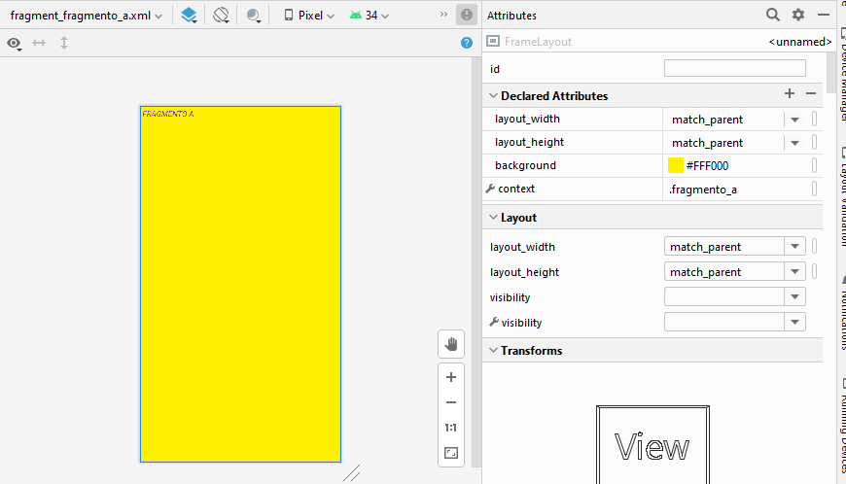

- Abre la clase Fragment_a.java y observa que la clase hereda de la clase Fragment y presenta varios constructores y métodos @override. Nos fijamos en el método onCreateView. Este método se ejecuta al crear y mostrar el fragment en la ventana de la actividad. La clase debe tener las líneas de código siguientes:
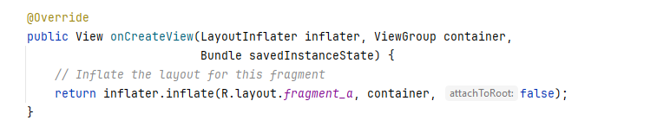
- Añade el fragment_a al layout de la actividad principal, activity_main. Selecciona en la paleta de la vista de diseño el componente <FragmentContainerView> que se encuentra en la pestaña container y arrastralo a la ventana de diseño. Se abrirá una ventana para elegir el fragment que deseas insertar en el layout. Elige fragment_a.
- Abre la vista xml (code) y ajusta el ancho (match_parent) y el alto (200 dp) para que ocupe la mitad superior del layout.
- Abre la vista de diseño y añade las constraints necesarias al FragmentContainerView para que ocupe la parte superior del layout.
Vamos a repetir todo lo anterior para crear otro fragment y situarlo en la parte inferior de la ventana.
- Crea un nuevo fragment igual que el anterior y ponle el nombre fragment_b.
- Abre el Layout fragment_b y añade una nueva etiqueta con el texto “FRAGMENT B”. Pon un color de fondo diferente.
- Añade el fragment_b al layout de la actividad principal. Ajusta el ancho y el alto para que ocupe la mitad inferior del layout.
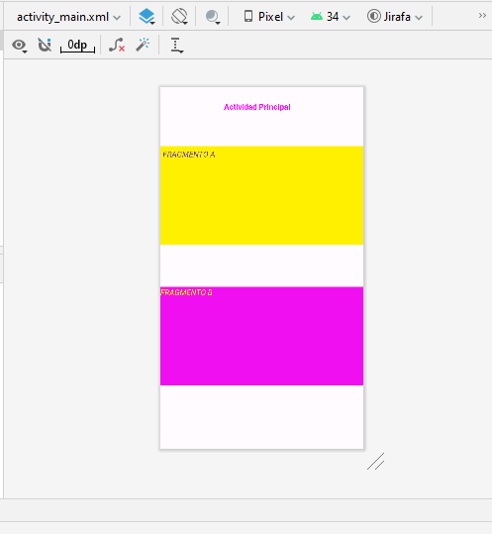
- Ejecuta la aplicación. Cambia la orientación del AVD y comprueba cómo se vería la aplicación.
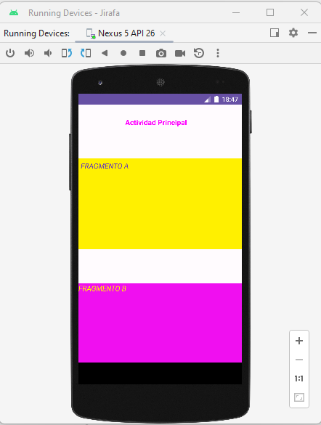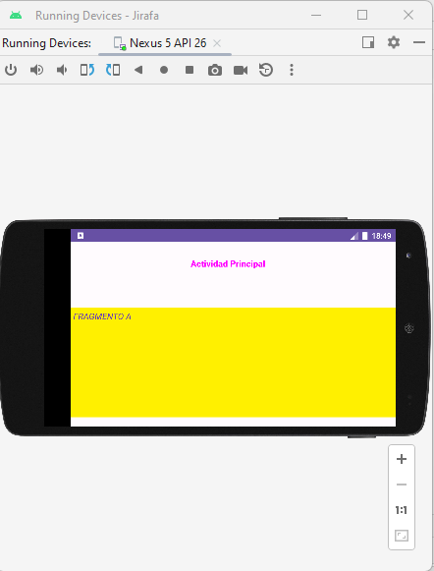
Vamos a disponer los fragment de forma diferente y a modificarles el tamaño para que se adapte mejor si ponemos el móvil en horizontal (Landscape).
- Crea una nueva carpeta en el navegador dentro de la carpeta res con el nombre layout-land, para ello selecciona la carpeta res y pulsa botón derecho del ratón elige new-Android Resource Directory. Seleccionar qualifier Orientation y landscape
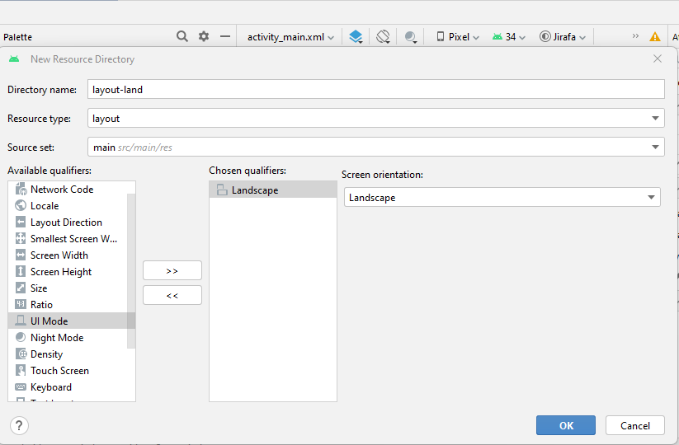
- Copia el fichero activity_main de la carpeta layout en la nueva carpeta. Hazlo desde la pestaña Project Files.
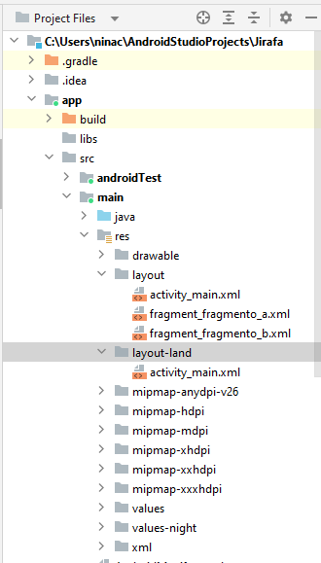
- Desde la vista de diseño ajusta el ancho (200 dp) y el alto (200 dp) de cada fragment.
y vuelve a definir las constrains para que se muestre un fragment a la derecha del otro, como en la figura siguiente.
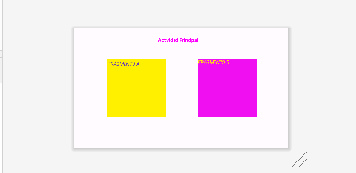
- Ejecuta la aplicación. Cambia la orientación del AVD y comprueba cómo se vería la aplicación.
Vamos a completar la práctica estableciendo una comunicación entre los dos fragments:
- Añade una caja de texto (EditText) y un botón en el fragment fragment_a y una caja de visualización (TextView) en el fragment fragment_b.
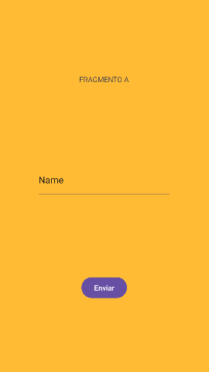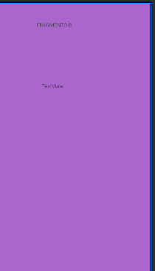
Para comunicar un fragment con otro vamos a crear una interface java de nombre enviarMensaje donde vamos a declarar los métodos necesarios para establecer la comunicación. En nuestro caso definimos un método enviarDato(String dato).
La Actividad principal implementará esta interface y desarrollará el método enviarDato anterior.
- Crea una interface java con el nombre enviarMensaje con la declaración del método enviarDato según se detalla en las imágenes siguientes:
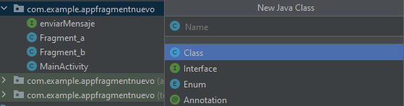
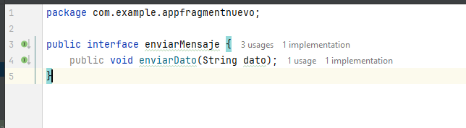
- Abre la clase fragmento_a.java, vamos a implementar el método onViewCreated que es un método del ciclo de vida del fragment y será donde vamos a guardar la actividad como un objeto enviarMensaje y a programar el escuchador del evento de pulsación del botón, método onClick().
- El método onClick() guarda el texto escrito en el EditText del fragment_a y lo envía al TextView del fragment_b utilizando el método enviarDato.
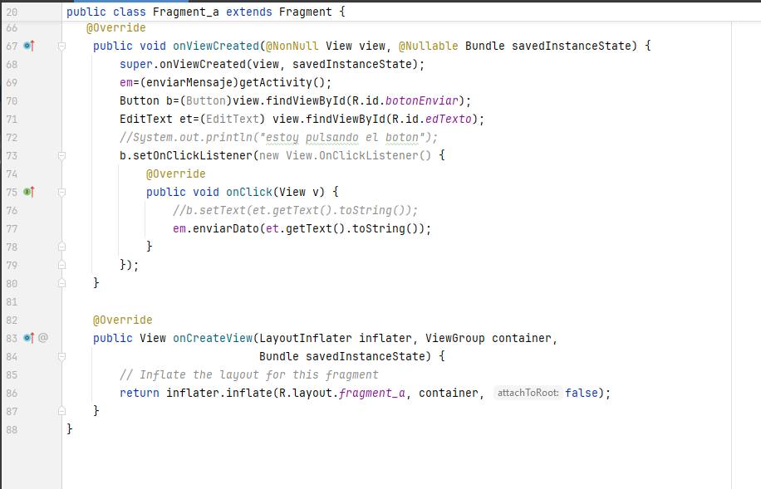

- Abre la clase Fragment_b.java e implementa un método recibir(String msg) que recibe un mensaje y lo escribe en el TextView del fragment_b.
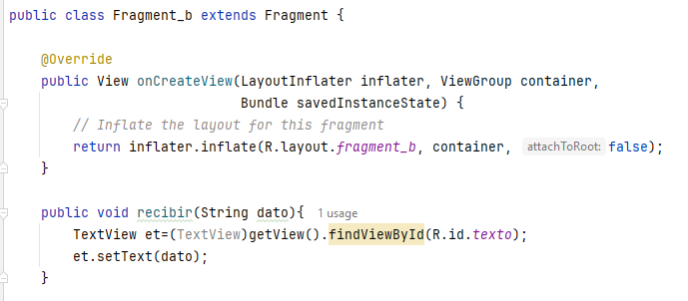
- Haz que la actividad principal de la aplicación, MainActivity.java implemente la interface enviarMensaje. Programa el método override de la interface, enviarDato(String dato) que recibe un dato y lo escribe en el TextView de fragment_b utilizando el método recibir(dato) programado en la clase Fragment_b.java.
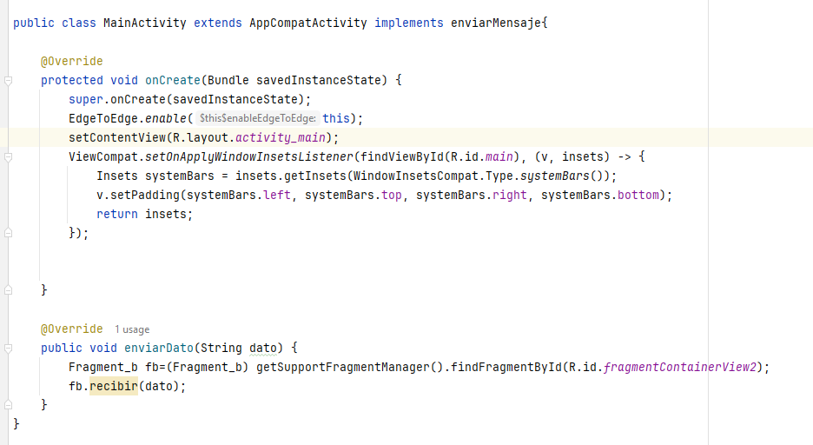
- Ejecuta la aplicación. Escribe un mensaje en el EdiText del fragment_a y pulsa el botón enviar, debe aparecer el mensaje en el TextView de fragment_b.
- Voltea el móvil, ¿Que ocurre?

